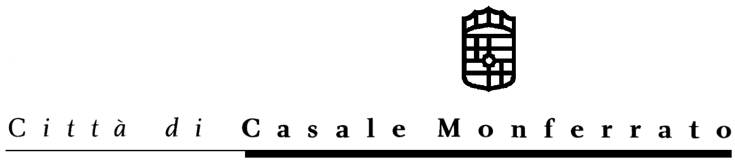
UFFICIO CONTRATTI

AVVISO RELATIVO AD APPALTO AGGIUDICATO
- Amministrazione aggiudicatrice: Città di casale Monferrato – Via mameli 10 – 15033 CASALE MONFERRATO
- Procedura di aggiudicazione: procedura aperta
- Oggetto: Interventi di bonifica degli utilizzi impropri dell’amianto - aree confinate – 4^ lotto (sottotetti abitazioni private – siti nn. 54 – 56 - 57 – 58 – 60 – 67 – 68 – 70 – 79). – Importo base di gara: € 301.658,02 di cui complessivi €176.563,92per oneri di sicurezza non soggetti a ribasso.
- Data di aggiudicazione dell’appalto: 25 gennaio 2007
- Criterio di aggiudicazione: art. 82 comma 2 lett. a) D. Lgs. 163/2007
- Numero offerte ricevute: 16
- Aggiudicatario: Impresa SWITCH 1988 di Maurizio Dufour – Via Macaggi 23/3 – Genova
- Importo di aggiudicazione: € 250.369,43 Iva esclusa
- ---
- ---
- Data di pubblicazione del bando di gara: 19 ottobre 2006
- ---
- Eventuali impugnative potranno essere promosse entro il termine di 60 giorni.
Casale Monferrato, 30 gennaio 2007
IL DIRIGENTE
SETTORE TUTELA AMBIENTE
F.to Ing. Ferdinando ALBERTAZZI

